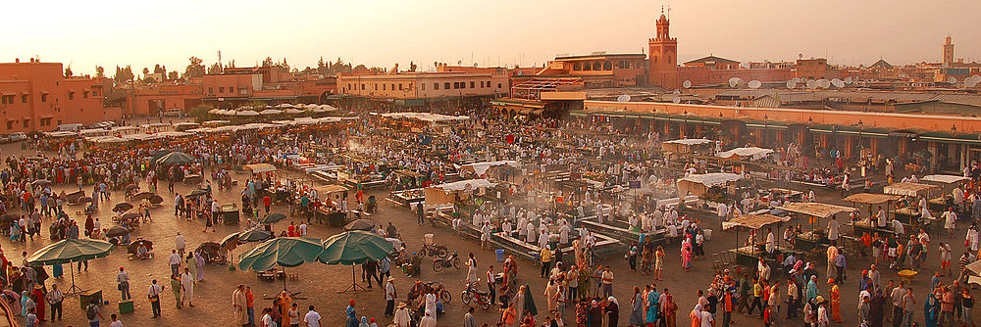
5 napos energia körút Marrakech-be, Marokkóba 2018. szeptember 17-21.
Látogatás Afrika megújuló energia zászlóshajójához, az Ezeregyéjszaka csodás városába
Látogassa meg velünk Marokkóban a világ legnagyobb naphő-erőművét és Marrakech város komplex szennyvíz alapú biogáz rendszerét
Szakmai programjaink:
1. nap Érkezés Marrakechbe a késő délutáni RyanAir járattal
2. nap Ourzazate El Noor 1 Naperőmű (útközben a filmstúdiók megtekintése), szállás Marrakechben
Előadások a helyszínen:
- A világ legnagyobb naphő erőművének ismertetése
- Alkalmazott innovatív technológiák, és műszaki megoldásaik
- Energiatárolás, felhasználás, az energialánc
- Erőmű üzemeltetése és karbantartása
3. nap Utazás autóbusszal Zagorába (szállás a Majoul datolya fővárosában Zagorában)
4. nap A RADEEMA szennyvíztisztító és biogáz komplexum megtekintése, városnézés
Előadások a helyszínen:
- A komplexum működésének ismertetése
- Szennyvíz alapú biogáz rendszer
- Alkalmazott technológiák, és műszaki megoldásaik
- Energiatárolás, felhasználás, energialánc
- A létesítmény üzemeltetése és karbantartása
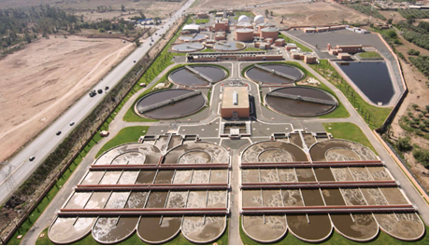
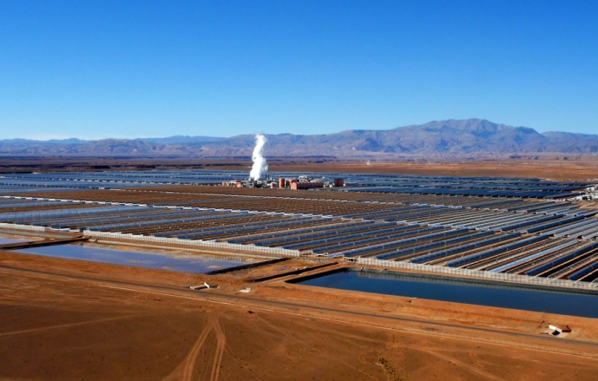
5. nap Városnézés és hazautazás a 16.45 órás RyanAir járattal
Az utazás becsült költsége 298.000 Ft/fő, amely 2018. június 30-ig történő jelentkezés és 50% foglaló átutalása esetén érvényes és végleges. Minimális létszám az út indításához 8 fő!

A költség a 4 éjszaka szállást (elhelyezés 2 ágyas szobákban) és napi kétszeri étkezést, valamint a transzfereket és az idegenvezetést tartalmazza (egy darab fedélzetre felvihető kézipoggyásszal). Illetéket, biztosítást és nagy bőröndöt nem tartalmaz az ár (ezeket külön kérésre intézzük). Egy ágyas szoba felára 4 éjszakára 30.000 Ft.
Fakultatív program: Berber zenés vacsora és lovas program, melynek költsége 50 EUR/ fő (foglaláskor fizetendő).
Ismerje meg a mesés Marokkó energetikai megoldásait, foglalja le most az utat és hozza magával munkatársait, családtagjait vagy barátait!

Jelentkezni, érdeklődni a titkarsag@sunwo.eu email címen lehet.

